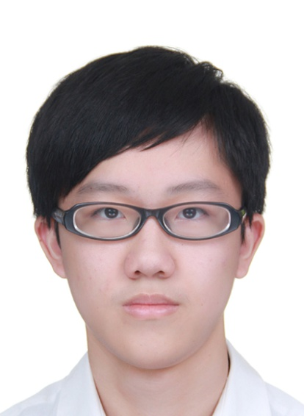**許志仲**

**學歷**

台北市立大直高中

(104~106學年)

中原大學

資訊工程學系學士班(107~110學年)

中原大學資訊工程系學士班

在學表現

歷年累積成績：86.03 GPA：3.813

平均班級排名：8/58 (13.79%)

平均系排名：11/112 (9.82%)

1次學業成績進步獎

大三下 程式語言 99分 排名1

在學歷年作品

Scheme Interpreter(C/C++)

5 stage pipeline CPU(Verilog)

VI text editor(java)

專題

應用深度學習技術作黑白漫畫上色之研究

校內競賽

中原大學109學年度電資學院創意競賽第二名

作品名稱：智慧反射鏡

歷年獎懲 小功*2 嘉獎*12

社團經歷

109學年中原大學資訊工程系學生會總務

迎新宿營總務

資工之夜總務

服務學習淨灘總協

系學會社團表現

中原大學109學年度社團評鑑

【綜合性社團】第一名

110年全國大專校院學生社團評選

【大學校院組-自治性、綜合性】優等獎